Technisch ontwerp

**Naam:** Yeet

**Groepsleden:**

Wesley van Vliet

Remco van oudheusden

Anthony Man

Laurens Tobias

Bas Visser

**Datum:** 9/16/2020

**Versie:** 1.0

Inhoudsopgave

Relationeel datamodel 3

Relationeel datamodel

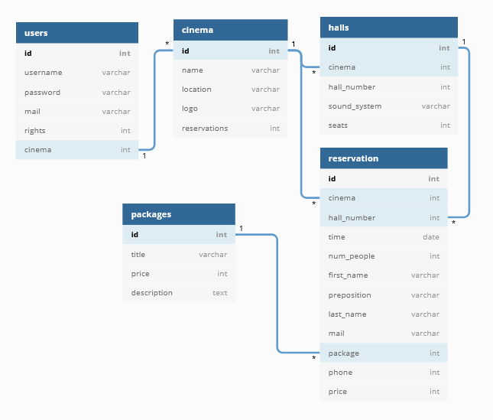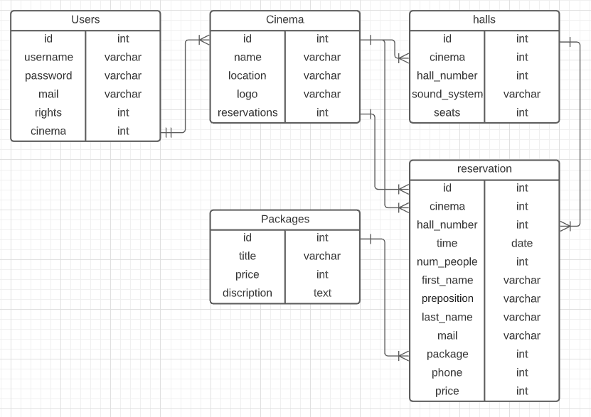

|  |  |  |
| --- | --- | --- |
|  | users | |
| Definitie | Tabel voor users | |
| Attribuutnaam | Datatype | Toelichting |
| id | int | Id van users |
| username | varchar | Username van users |
| password | varchar | Password van users |
| mail | varchar | Mail van users |
| rights | int | Rechten voor users |
| cinema | int | Bioscopen waarvan user is |
| Relatie | Toelichting | |
| R1 | Users.Cinema heeft een 1 op meer relatie met cinema.id | |

|  |  |  |
| --- | --- | --- |
|  | cinema | |
| Definitie | Tabel voor cinema | |
| Attribuutnaam | Datatype | Toelichting |
| id | int | Id van cinema |
| name | varchar | Naam van cinema |
| location | varchar | Locatie van cinema |
| logo | varchar | Logo van cinema |
| reservations | int | Reservatie`s van cinema |
| Relatie | Toelichting | |
| R1 | cinema.id heeft een meer op 1 relatie met Users.Cinema | |
| R2 | Cinema.id heeft een 1 op meer relatie met halls.cinema | |
| R3 | Cinema.id heeft een 1 op meer relatie met reservation.cinema | |

|  |  |  |
| --- | --- | --- |
|  | halls | |
| Definitie | Tabel voor halls | |
| Attribuutnaam | Datatype | Toelichting |
| id | int | Id voor halls |
| cinema | int | Halls voor cinema - Welke Bioscopen horen hierbij |
| Hall_number | int | Hall_number voor halls - Welke hall number is dit |
| Sound_system | varchar | Sound_systeem voor halls - Wat voor geluids systeem gebruikt de hall |
| seats | int | Seats voor halls – Hoeveel stoelen heeft de hall |
| Relatie | Toelichting | |
| R1 | cinema.id heeft een 1 op meer relatie met halls.Cinema | |
| R2 | Halls.id heeft een 1 op meer relatie met reservation.hall_number | |

|  |  |  |
| --- | --- | --- |
|  | reservations | |
| Definitie | Tabel voor reservations | |
| Attribuutnaam | Datatype | Toelichting |
| id | int | Id voor reservations |
| cinema | int | Bioscoop voor reservatie – Welke bioscoop gebruiken ze |
| Hall_number | int | Halls_number voor reservations – Welke hall gebruiken ze |
| time | date | Time voor reservations |
| num_poeple | int | Num_people voor reservations – hoeveel mensen komen er |
| first_name | varchar | Voornaam voor reservations |
| preposition | varchar | Tussenvoegsel voor reservations |
| Last_name | varchar | Achternaam voor reservations |
| mail | varchar | Mail voor reservations |
| package | int | Packet voor reservations – Welke pakket gebruiken ze |
| phone | int | Phone voor reservations |
| price | int | Price voor reservations |
| Relatie | Toelichting | |
| R1 | Reservation.cinema heeft een meer op 1 relatie met cinema.id | |
| R2 | Reservation.hall_number heeft een meer op 1 relatie met halls.id | |
| R3 | Reservation.package heeft een 1 op meer relatie met packages.id | |

|  |  |  |
| --- | --- | --- |
|  | Package | |
| Definitie | Tabel voor Package | |
| Attribuutnaam | Datatype | Toelichting |
| id | int | Id voor package |
| title | varchar | Title voor package |
| price | int | Price voor package |
| description | text | Description voor package |
| Relatie | Toelichting | |
| R1 | package.id heeft een meer op 1 relatie met reservation.cinema | |